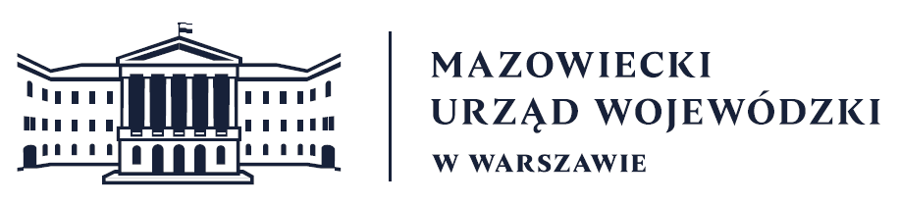
Wydział Bezpieczeństwa i Zarządzania Kryzysowego
Warszawa, 07.05.2026 r.
WBZK-I.6335.5.20

6-dniowa prognoza pogody dla województwa mazowieckiego na okres: 08 - 13.05.2026

07/08 - 08.05 (czwartek/piątek - piątek)
W nocy zachmurzenie duże z większymi przejaśnieniami. Miejscami przelotne opady deszczu, a na wschodzie i południu zanikające burze. Prognozowana suma opadów, lokalnie do około 15 mm. Temperatura minimalna od 8°C do 11°C. Wiatr na ogół słaby, chwilami umiarkowany, z kierunków północnych. W czasie burz możliwe porywy wiatru do 60 km/h.
W dzień zachmurzenie duże z większymi przejaśnieniami. Miejscami przelotne opady deszczu, zwłaszcza na wschodzie i północy. Temperatura maksymalna od 11°C na północy do 15°C w centrum i na południu. Wiatr słaby, okresami umiarkowany, z kierunków północnych. 08/09 - 09.05 (piątek/sobota - sobota) W nocy zachmurzenie duże z większymi przejaśnieniami. Miejscami słabe opady deszczu. Temperatura minimalna od 7°C do 10°C. Wiatr przeważnie słaby, północny oraz północno wschodni. W dzień zachmurzenie duże z większymi przejaśnieniami. Temperatura maksymalna od 13°C do 15°C. Wiatr słaby, okresami umiarkowany, z kierunków północnych.

09/10 - 10.05 (sobota/niedziela - niedziela)
Zachmurzenie umiarkowane, okresami duże. Temperatura minimalna od 1°C do 4°C, na północy
i zachodzie, możliwe słabe przygruntowe przymrozki do -1°C. Temperatura maksymalna od 16°C do 19°C. Wiatr słaby, okresami umiarkowany, północno-zachodni i zachodni.

10/11 - 11.05 (niedziela/poniedziałek - poniedziałek)
Zachmurzenie umiarkowane i duże. Przelotne opady deszczu, miejscami także burze. Temperatura minimalna od 6°C do 9°C. Temperatura maksymalna od 21°C do 24°C. Wiatr słaby i umiarkowany, południowy oraz południowo-wschodni, podczas burz osiągający w porywach około 60 km/h.

11/12 - 12.05 (poniedziałek/wtorek - wtorek) Zachmurzenie duże z większymi przejaśnieniami. Przelotne opady deszczu. Temperatura minimalna od 5°C do 7°C. Temperatura maksymalna od 11°C do 13°C. Wiatr umiarkowany, okresami dość silny, w porywach do około 60 km/h, północno-zachodni. 12/13 - 13.05 (wtorek/środa - środa)
Zachmurzenie duże z większymi przejaśnieniami. Temperatura minimalna od 1°C do 3°C. Temperatura maksymalna od 12°C do 15°C. Wiatr umiarkowany, okresami porywisty, południowo-zachodni.

Prognoza hydrologiczna dla woj. mazowieckiego na okres: 08 - 14.05.2026

W okresie prognostycznym stan wody w rzekach woj. mazowieckiego układał się będzie w strefie wody niskiej i średniej.
Na Wiśle przewiduje się: do ujścia Narwi początkowo stabilizację i kilkucentymetrowe wzrosty stanu wody, następnie opadanie i stabilizację, a poniżej ujścia Narwi początkowo stabilizację i opadanie stanu wody, następnie kilkucentymetrowe wzrosty – w strefie wody niskiej.
Na dopływach Wisły w rejonie woj. mazowieckiego przewiduje się na ogół stabilizację i opadanie stanu wody, lokalnie wahania, okresowo również wzrosty, spowodowane prognozowanymi opadami deszczu o charakterze burzowym, a także pracą urządzeń hydrotechnicznych – w strefie wody niskiej i średniej.

Opracowanie: dyżurny hydrolog Ida Mrowiec

Dyżurny WCZK
Piotr Staniewski

